Сотрудники «На Сумском» провели конкурс-выставку масленичных кукол
16.03.2021
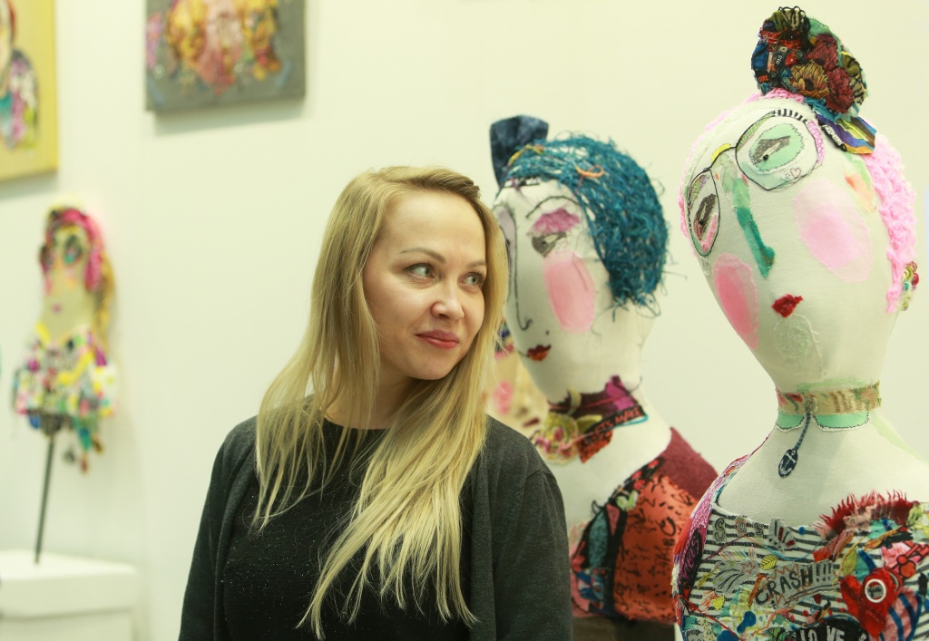
Специалисты Центра внешкольной работы «На Сумском» 13 и 14 марта провели юбилейный конкурс-выставку масленичных кукол.
Главным украшением зала торгово-развлекательного комплекса «Глобал Сити» стали 42 масленичные куклы от 12 образовательных организаций Москвы.
Директор Центра внешкольной работы «На Сумском» Елена Абрамова отметила, что конкурс на протяжении пяти лет привлекает участников к совместной деятельности, выявляет и поощряет лучших мастеров – авторов оригинальных масленичных кукол.
Жители Северного Чертанова до 17 марта смогут оставить свой голос за понравившуюся фигуру в онлайн-голосовании на главной странице организации.

Адрес страницы: http://uao.mos.ru/presscenter/news/detail/9788630.html
Префектура Южного административного округа города Москвы

